Частушки о правилах дорожного движения

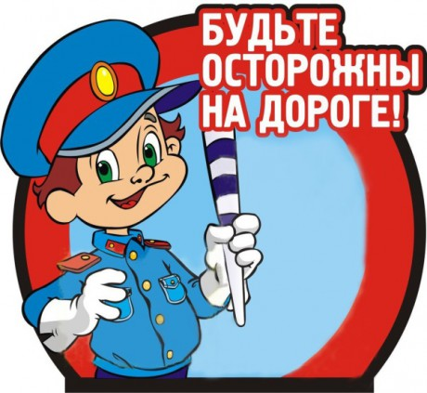

Красный свет – горит не зря
Нам сейчас идти нельзя,
А зелёный говорит —
Пешеходам путь открыт.
Светофор мы уважаем
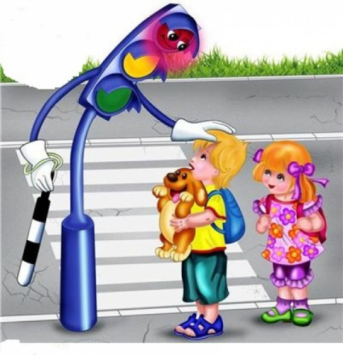
И семью мы сохраняем!
Лежит зебра на дороге,
Перемигиваясь строго,
Привлекает всех к себе:
« Да пройдите, вы по мне!»
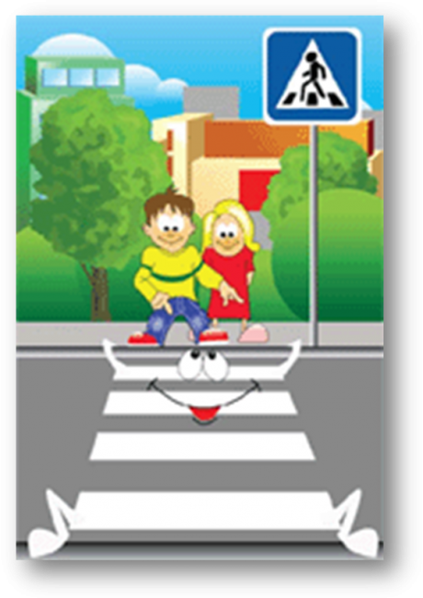
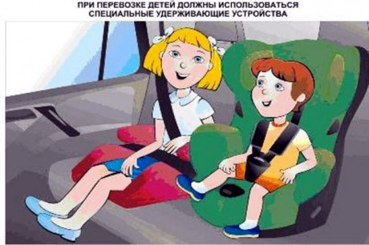
У меня в машине друг,
Авто — креслицем зовут,
Он меня к себе прижмёт
Если надо жизнь спасёт!
Когда хочется дорогу
Без опаски перейти
Разыщи на ней полоски….
И счастливого пути!
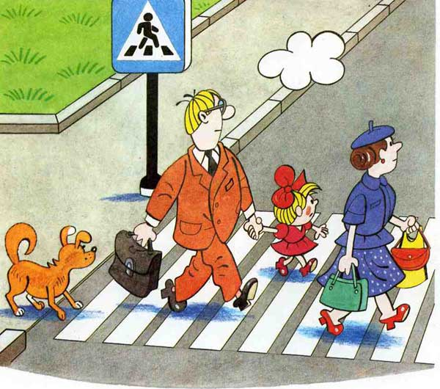
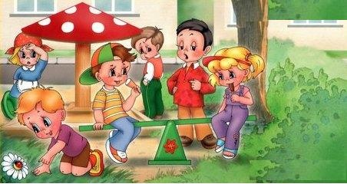
Ну а если безопасно
Хочешь с другом погулять,
Тогда детская площадка
Самый лучший вариант!
Если вышел на дорогу
Ты дружочек – не зевай,
Посмотри на лево, в право
Пропускают……..
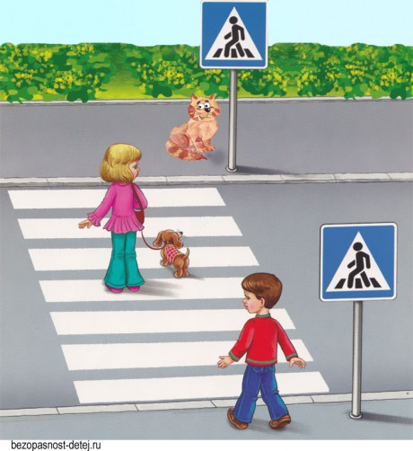
Так шагай!

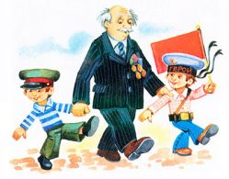
Ох, не буду, ох, не буду
По дороге бегать,
Лучше я пойду играть
На спортплощадку с дедом!
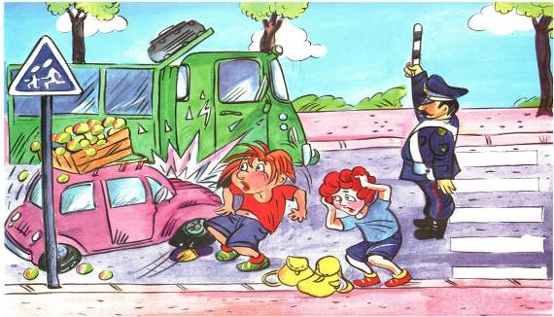
Если взрослые и дети
Будут правила все знать,
То тогда, пожалуй, жизни
Будет легче сохранять!

Вы запомните, ребята
Правила простые
Если ПДД всем соблюдать
Останетесь живыми!
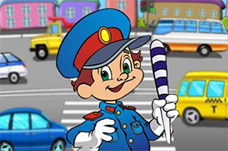

Семьи мы свои все любим
И, конечно, не забудем
ПДД мы соблюдать
Что бы нам не пострадать!
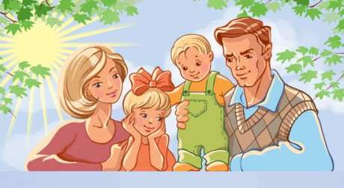
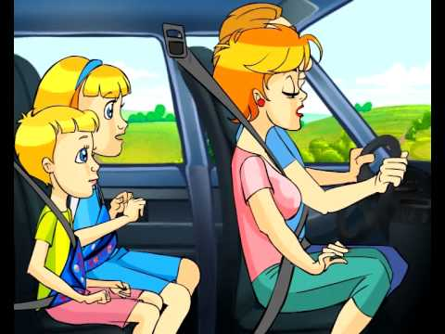
Есть у водителей в машине
безопасные 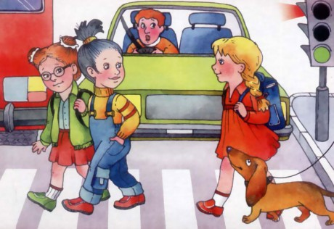ремни
Не ленитесь, повернитесь
Да быстрее пристегнитесь!
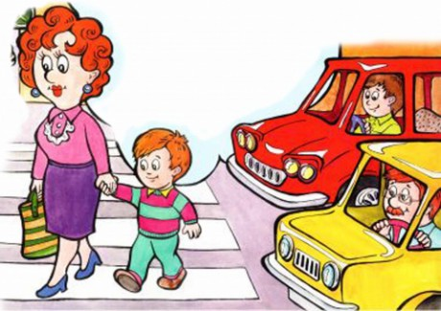

Свою жизнь, свою семью
Защищать не устаю!
ПДД я соблюдаю
Жизнь родных оберегаю!
На последок пожелаем
Быть всегда на высоте,
ПДД не забывайте
Да везде их соблюдайте,
Не рискуйте, не спешите
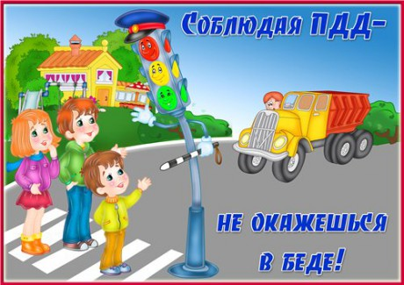
и себя поберегите

